新 书 推 荐

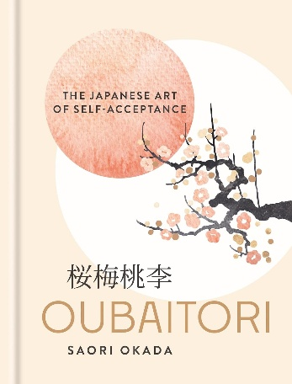
中文书名：《桜梅桃李：日本自我接纳的艺术》
英文书名：OUBAITORI: The Japanese Art of Self-Acceptance
作 者：Saori Okada
出 版 社：Octopus
代理公司：Marco Rodino Agency/ANA/Jessica
页 数：192页
出版时间：2026年9月
代理地区：中国大陆、台湾
审读资料：电子稿
类 型：心灵励志

卖点：

- 日本文化热潮：日本文化在西方一直很受欢迎。2025年5月的热门话题报告将日本列为2025年的热门话题，理由是迪士尼/FX电视网的系列片《幕府将军》（Shōgun）在2024年艾美奖上创纪录地获得了18个奖项，以及日本动漫产品出口的日益普及。日本政府计划到2030年游客数量达到6000万。

- 作者第一本书大获成功：截至2026年6月，冈田早织（Saori Okada）的第一本书《古代日本的智慧》（The Wisdom of Ancient Japan，迈克尔·奥马拉出版社）自2025年11月出版以来，根据尼尔森公司统计，已经售出10300多册。。

- 日本花季旅游：正如TTG亚洲传媒报道的那样，关西大学的宫本胜博预测，2025年的花季旅游将在全国范围内产生创纪录的1.39万亿日元（94.3亿美元）的经济收入，超过25%的游客来自海外，这将是有史以来最高的比例。

- 对Ikigai（生命意义）的关注：人们对“桜梅桃李”的概念越来越感兴趣，《快乐》（Happiful）和《时尚》（Stylist）杂志上发表了在线文章，亚马逊上也出现了一个自行出现的标签。社交媒体上的帖子和Etsy上的销售列表表明，正念影响者圈中对这个短语的认识正在萌芽。

- 日本健康：类似作品包括琳娜·邓恩（Linnea Dunne）的《刚刚好》（Lagom，2017年，通过渠道在英国的共销售超过81000本；通过渠道的全球销售超过185500份；对个人销量超过36000本）。宫崎义文（Yoshifumi Miyazaki）的《森林浴》（Shinrin Yoku，2018年，通过渠道在英国的销售量为5500本；通过渠道的全球销售量超过124000本；对个人销量超过1100本）和《林中漫步》（Walking in the Woods，2021年，通过渠道在英国的销售量超过27000本；对个人的销量超4500本）。其他作品包括赫克托·加西亚（Hector Garcia）和法兰西斯科·米拉雷斯（Francesc Miralles）的《生命意义》（Ikigai，2017年，哈金森出版社，对个人销售超过209000本）、枡野俊明（Masuno Shunmyo）的《禅：简单生活的艺术》（Zen: The Art of Simple Living，2019年，迈克尔·约瑟夫出版社，对个人售出超过46000本）和贝丝·肯普顿（Beth Kempton）的《侘寂》（Wabi Sabi，2018年，皮亚特库斯出版社，对个人超过40700本）。销售数据截至2025年7月。

内容简介：

学习如何过一种没有比较的生活，在日本“桜梅桃李”概念的指导下，拥抱自己独特的旅程，这一的灵感来自樱花、梅花、桃花和杏花的绽放之美。

停止比较，迎接绽放。

在日语中，“樱梅桃李”一词是指四种开花的树木——樱花、梅花、桃花和杏花。虽然每一朵花都以自己的方式绽放，但没有一朵比另一朵更美丽。这个信息简单而深刻：没有必要比较，因为你正走在自己独特的道路上。

这本书温柔地邀请读者尊重自己的个性，拥抱自己的成长步伐。通过有思维冥想、日本哲学的见解和基于自然的练习，这本配有精美插图的指南可以帮助你超越比较的思维，找寻到更深层次的自我价值感。

每一朵花都是个人成长的一课：
- 樱花，象征着新的开始和短暂的生命之美；
- 梅花，力量和韧性的象征；
- 桃花：以其鲜艳的色彩，带来欢乐、创造力和喜悦的能量。
- 杏花：提醒谦卑和内在自信的力量。

这本书不仅仅是一本指南，它是一本帮助读者回归自身的手册——一次，一季，一朵花。

作者简介：


冈田早织（Saori Okada）是最上（Mogami®）健康的创始人，她带来了关于日本疗愈和整体健康的独特视角，植根于文化传统和生活经验。她一直学习日本书法，以她“星洗”的名字练习了超过25年。冈田深深地汲取了日本的艺术和哲学遗产。她是一名认证的转型营养教练（CTNC），一名注册的UKIHCA健康教练，并拥有弗吉尼亚大学的商业学士学位。在创立最上公司之前，她在纽约和多伦多的营销和媒体分析领域工作了七年多。她现居伦敦，她的最上健康，提供1:1辅导、企业健康计划、公开演讲和基于日本健康理念的沉浸式团体体验。她曾与YouTube、Meta、马自达和卡特·乔纳斯地产公司等英国和国际客户合作。她的企业网站为www.mogamiwellness.com。更多信息可见instagram.com/@mogami_wellness，linkedin.com/in/saori-okada

内页样张：

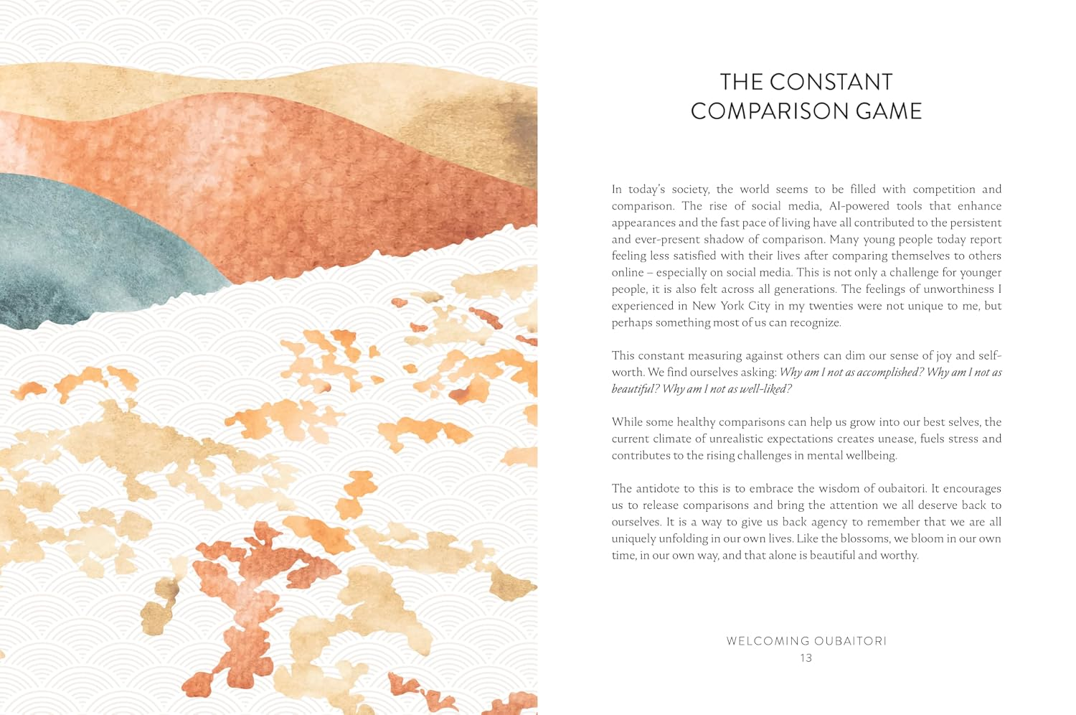
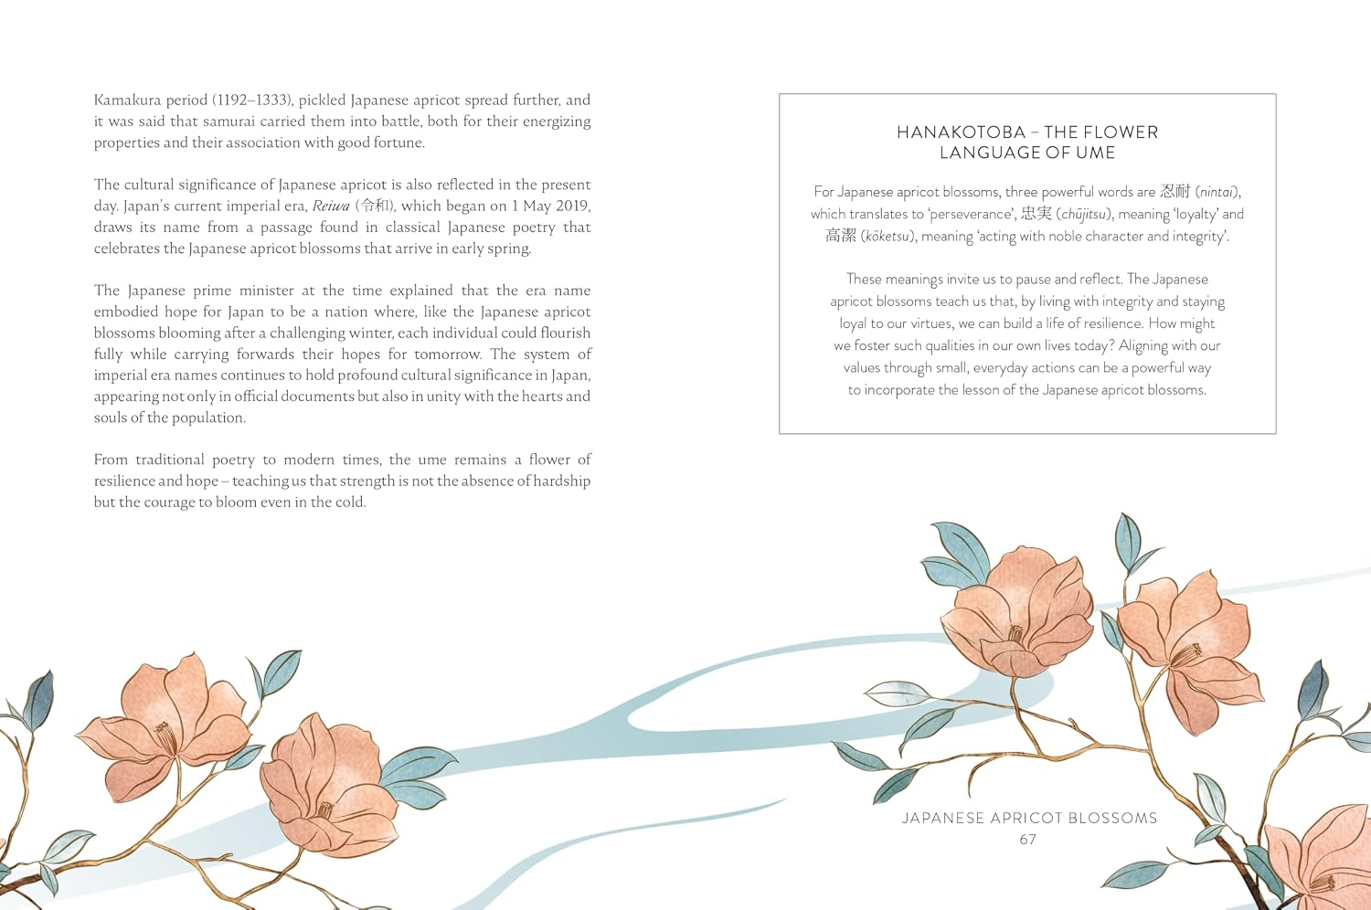

《桜梅桃李：日本自我接纳的艺术》

理解“桜梅桃李”

第一章：樱花：放手和新的开始之美
第二章：梅花：在挑战中绽放并培养韧性
第三章：桃花：重获儿时的乐趣和游戏感
第四章：杏花：内在信心和谦逊带来的礼物
第五章：以桜梅桃李的理念生活

索引
关于作者
致谢

感谢您的阅读！
请将反馈信息发至：版权负责人
Email：Rights@nurnberg.com.cn
安德鲁·纳伯格联合国际有限公司北京代表处
北京市海淀区中关村大街甲59号中国人民大学文化大厦1705室, 邮编：100872
电话：010-82504106
公司网址：http://www.nurnberg.com.cn
书目下载：http://www.nurnberg.com.cn/booklist_zh/list.aspx
书讯浏览：http://www.nurnberg.com.cn/book/book.aspx
视频推荐：http://www.nurnberg.com.cn/video/video.aspx
豆瓣小站：http://site.douban.com/110577/
新浪微博：安德鲁纳伯格公司的微博_微博 (weibo.com)
小 红 书：“安德鲁读书”， “安德鲁童书”
微信订阅号：ANABJ2002


